**MAA6 (Todennäköisyys ja tilastot)**

**Välitesti 1**

**Tee tehtävät joko tälle tehtäväpaperille tai vihkoosi. Säilytä tekemäsi testi! Kun olet valmis, tarkista ja pisteytä vastauksesi erillisen tarkistusmonisteen avulla. Jos sait vähintään 9/12 pistettä, olet valmis siirtymään seuraavaan osioon!**

1. Heitetään yhtä noppaa ja yhtä kolikkoa. Kolikon klaavasta saa 3 pistettä ja kruunasta 4 pistettä. Nopasta saa sen pisteluvun osoittaman määrän pisteitä. Millä todennäköisyydellä saatu kolikon pisteluku on nopan pistelukua suurempi? **(3 p.)**
2. Moottoritiellä on huoltoasemia tasaisesti 20 kilometrin välein. Auto pysähtyy tielle polttoaineen loputtua. Millä todennäköisyydellä lähin huoltoasema on alle viiden kilometrin päässä? **(3 p.)**
3. Kuvan maalitaulun ympyröiden säteet ovat 10 cm, 20 cm ja 30 cm. Nuoli osuu maalitaulun satunnaiseen kohtaan. Millä todennäköisyydellä tulee 3? Ympyrän pinta-ala lasketaan kaavalla . **(3 p.)**

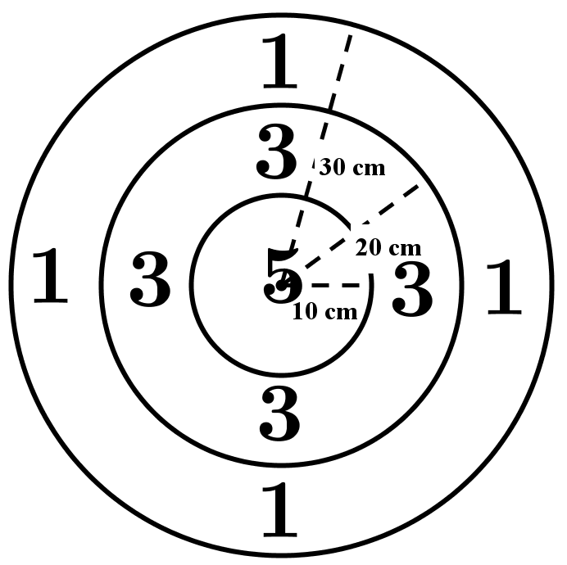

1. Totti Todennäköisyyslaskija valitsee umpimähkään reaaliluvun *x* väliltä . Millä todennäköisyydellä luvulle *x* pätee ****? **(3 p.)**